**Створюємо нову базу даних:**

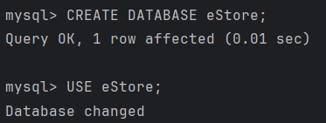

**Створюємо таблиці Clients, Orders та Products та заповнюємо даними.**

Таблиця Clients:

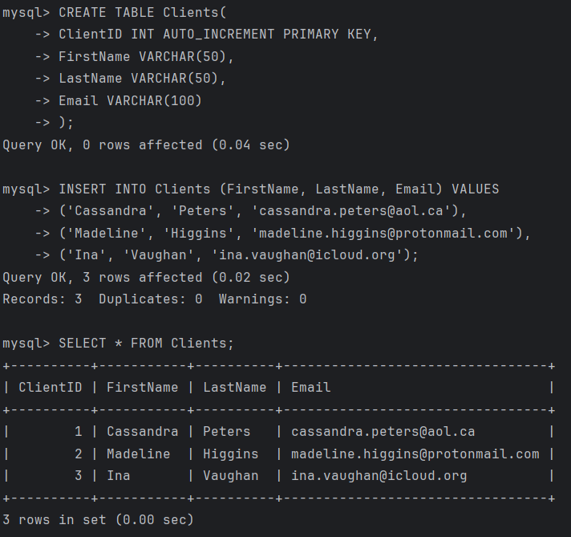

Таблиця Orders:

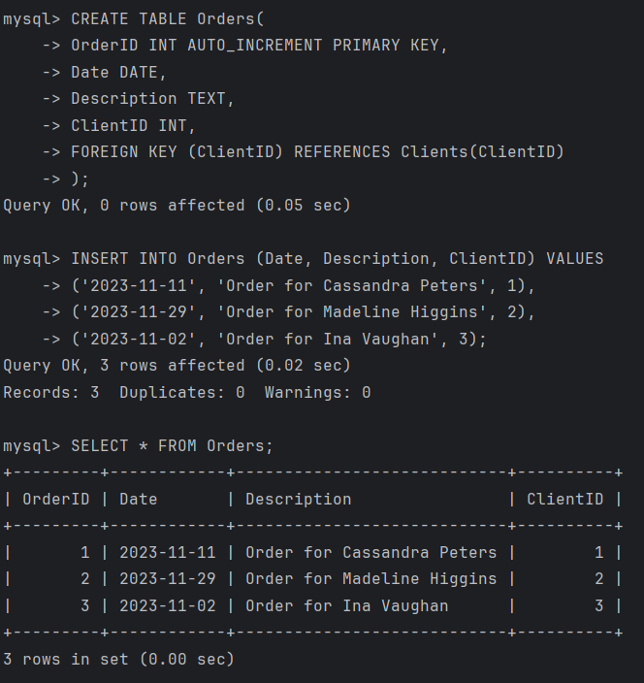

Таблиця Products:

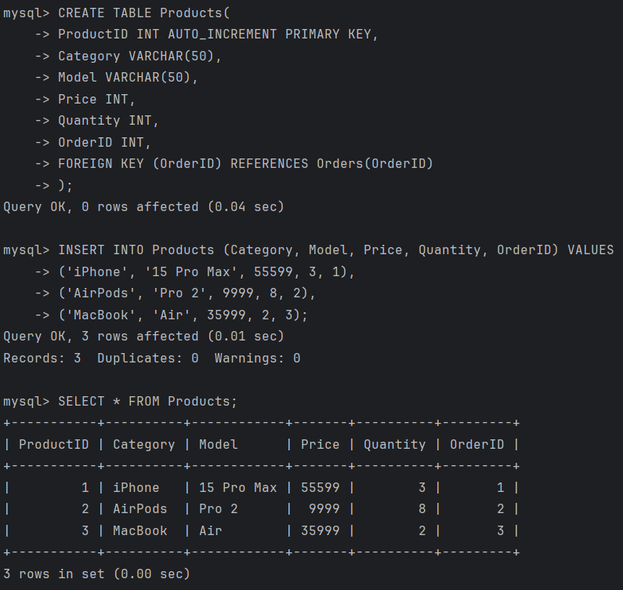

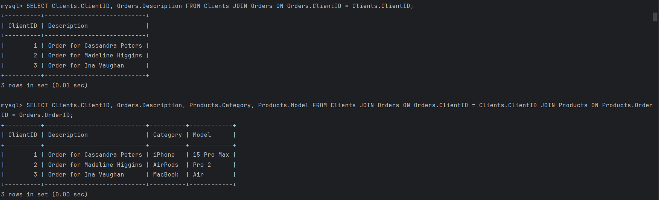

**Конфігуруємо основний сервер.**

У файлі /etc/mysql/my.cnf додаємо наступну конфігурацію:

[mysqld]

bind-address = 0.0.0.0 – для підключення до бази з будь-якого хоста

server-id = 1 – унікальний server-id для master бази

log-bin = mysql-bin – включаємо бінарне логування

Перезавантажуємо mysql командою sudo systemctl restart mysql.service

Створюємо користувача:

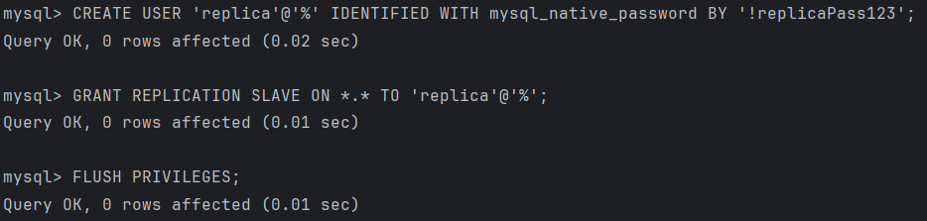

Командою sudo mysqldump eStore > eStore.sql робимо дамп бази даних:

-- MySQL dump 10.13 Distrib 8.0.35, for Linux (x86_64)

--

-- Host: localhost Database: eStore

-- ------------------------------------------------------

-- Server version 8.0.35-0ubuntu0.22.04.1

/*!40101 SET @OLD_CHARACTER_SET_CLIENT=@@CHARACTER_SET_CLIENT */;

/*!40101 SET @OLD_CHARACTER_SET_RESULTS=@@CHARACTER_SET_RESULTS */;

/*!40101 SET @OLD_COLLATION_CONNECTION=@@COLLATION_CONNECTION */;

/*!50503 SET NAMES utf8mb4 */;

/*!40103 SET @OLD_TIME_ZONE=@@TIME_ZONE */;

/*!40103 SET TIME_ZONE='+00:00' */;

/*!40014 SET @OLD_UNIQUE_CHECKS=@@UNIQUE_CHECKS, UNIQUE_CHECKS=0 */;

/*!40014 SET @OLD_FOREIGN_KEY_CHECKS=@@FOREIGN_KEY_CHECKS, FOREIGN_KEY_CHECKS=0 */;

/*!40101 SET @OLD_SQL_MODE=@@SQL_MODE, SQL_MODE='NO_AUTO_VALUE_ON_ZERO' */;

/*!40111 SET @OLD_SQL_NOTES=@@SQL_NOTES, SQL_NOTES=0 */;

--

-- Table structure for table `Clients`

--

DROP TABLE IF EXISTS `Clients`;

/*!40101 SET @saved_cs_client = @@character_set_client */;

/*!50503 SET character_set_client = utf8mb4 */;

CREATE TABLE `Clients` (

`ClientID` int NOT NULL AUTO_INCREMENT,

`FirstName` varchar(50) DEFAULT NULL,

`LastName` varchar(50) DEFAULT NULL,

`Email` varchar(100) DEFAULT NULL,

PRIMARY KEY (`ClientID`)

) ENGINE=InnoDB AUTO_INCREMENT=4 DEFAULT CHARSET=utf8mb4 COLLATE=utf8mb4_0900_ai_ci;

/*!40101 SET character_set_client = @saved_cs_client */;

--

-- Dumping data for table `Clients`

--

LOCK TABLES `Clients` WRITE;

/*!40000 ALTER TABLE `Clients` DISABLE KEYS */;

INSERT INTO `Clients` VALUES (1,'Cassandra','Peters','cassandra.peters@aol.ca'),(2,'Madeline','Higgins','madeline.higgins@protonmail.com'),(3,'Ina','Vaughan','ina.vaughan@icloud.org');

/*!40000 ALTER TABLE `Clients` ENABLE KEYS */;

UNLOCK TABLES;

--

-- Table structure for table `Orders`

--

DROP TABLE IF EXISTS `Orders`;

/*!40101 SET @saved_cs_client = @@character_set_client */;

/*!50503 SET character_set_client = utf8mb4 */;

CREATE TABLE `Orders` (

`OrderID` int NOT NULL AUTO_INCREMENT,

`Date` date DEFAULT NULL,

`Description` text,

`ClientID` int DEFAULT NULL,

PRIMARY KEY (`OrderID`),

KEY `ClientID` (`ClientID`),

CONSTRAINT `Orders_ibfk_1` FOREIGN KEY (`ClientID`) REFERENCES `Clients` (`ClientID`)

) ENGINE=InnoDB AUTO_INCREMENT=4 DEFAULT CHARSET=utf8mb4 COLLATE=utf8mb4_0900_ai_ci;

/*!40101 SET character_set_client = @saved_cs_client */;

--

-- Dumping data for table `Orders`

--

LOCK TABLES `Orders` WRITE;

/*!40000 ALTER TABLE `Orders` DISABLE KEYS */;

INSERT INTO `Orders` VALUES (1,'2023-11-11','Order for Cassandra Peters',1),(2,'2023-11-29','Order for Madeline Higgins',2),(3,'2023-11-02','Order for Ina Vaughan',3);

/*!40000 ALTER TABLE `Orders` ENABLE KEYS */;

UNLOCK TABLES;

--

-- Table structure for table `Products`

--

DROP TABLE IF EXISTS `Products`;

/*!40101 SET @saved_cs_client = @@character_set_client */;

/*!50503 SET character_set_client = utf8mb4 */;

CREATE TABLE `Products` (

`ProductID` int NOT NULL AUTO_INCREMENT,

`Category` varchar(50) DEFAULT NULL,

`Model` varchar(50) DEFAULT NULL,

`Price` int DEFAULT NULL,

`Quantity` int DEFAULT NULL,

`OrderID` int DEFAULT NULL,

PRIMARY KEY (`ProductID`),

KEY `OrderID` (`OrderID`),

CONSTRAINT `Products_ibfk_1` FOREIGN KEY (`OrderID`) REFERENCES `Orders` (`OrderID`)

) ENGINE=InnoDB AUTO_INCREMENT=4 DEFAULT CHARSET=utf8mb4 COLLATE=utf8mb4_0900_ai_ci;

/*!40101 SET character_set_client = @saved_cs_client */;

--

-- Dumping data for table `Products`

--

LOCK TABLES `Products` WRITE;

/*!40000 ALTER TABLE `Products` DISABLE KEYS */;

INSERT INTO `Products` VALUES (1,'iPhone','15 Pro Max',55599,3,1),(2,'AirPods','Pro 2',9999,8,2),(3,'MacBook','Air',35999,2,3);

/*!40000 ALTER TABLE `Products` ENABLE KEYS */;

UNLOCK TABLES;

/*!40103 SET TIME_ZONE=@OLD_TIME_ZONE */;

/*!40101 SET SQL_MODE=@OLD_SQL_MODE */;

/*!40014 SET FOREIGN_KEY_CHECKS=@OLD_FOREIGN_KEY_CHECKS */;

/*!40014 SET UNIQUE_CHECKS=@OLD_UNIQUE_CHECKS */;

/*!40101 SET CHARACTER_SET_CLIENT=@OLD_CHARACTER_SET_CLIENT */;

/*!40101 SET CHARACTER_SET_RESULTS=@OLD_CHARACTER_SET_RESULTS */;

/*!40101 SET COLLATION_CONNECTION=@OLD_COLLATION_CONNECTION */;

/*!40111 SET SQL_NOTES=@OLD_SQL_NOTES */;

-- Dump completed on 2023-12-23 13:03:30

**Конфігуруємо вторинний сервер.**

У файлі /etc/mysql/my.cnf додаємо наступну конфігурацію:

[mysqld]

server-id = 2 – унікальний server-id для slave бази

Перезавантажуємо mysql командою sudo systemctl restart mysql.service

На вторинному сервері у консолі MySQL створюємо нову базу даних командою CREATE DATABASE eStore;

Переносимо знятий дамп файл бази даних на вториний сервер та командою sudo mysql eStore < eStore.sql імпортуємо базу даних.

**З’єднання slave з master та запуск реплікації:**



Значення MASTER_LOG_FILE та MASTER_LOG_POS взяті з основного серверу.

**Перевіряємо статус реплікації командою** SHOW SLAVE STATUS\G

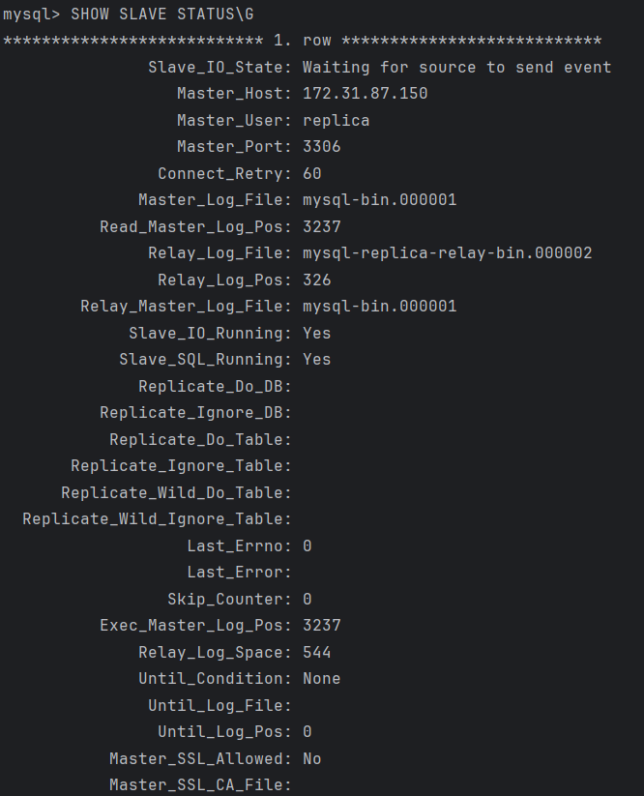

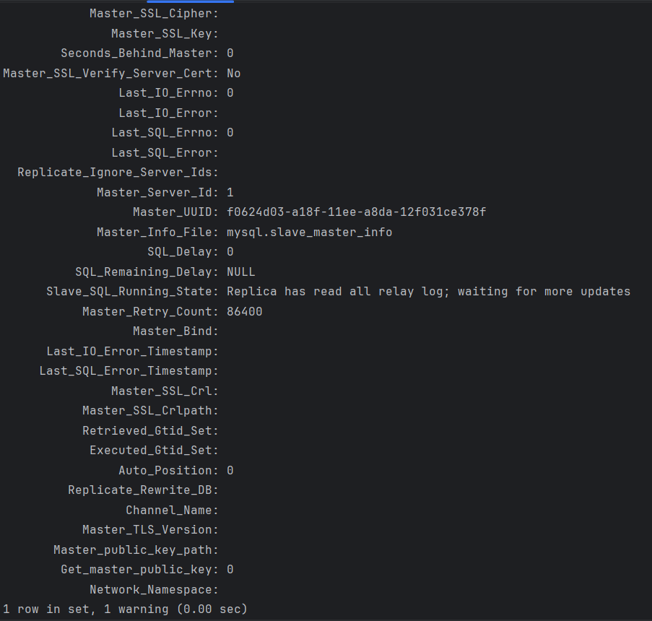

**Симуляція збою мастера.**

Для симуляції збою було відключено основний сервер. Slave сервер прийняв на себе роль майстра. Перевірити це можна за допомогою запуску команди SHOW MASTER STATUS; на вторинному сервері, отримуємо:

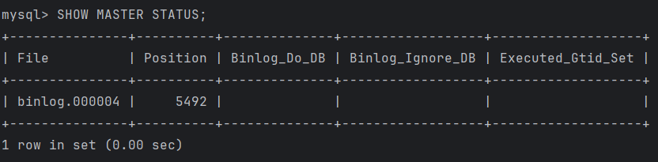

Після відновлення основного сервера для синхронізації даних, його необхідно налаштувати як slave сервер, оскільки роль майстра вже виконує інший сервер і відповідно інші slave сервера вже синхронизуються із ним (колишнім слейвом).